

Carné Joven Europeo

- Para jóvenes de 14 a 29 años.
- Validez cuatro años.
- Gratuito
- Válido en todas las Comunidades Autónomas y en toda Europa
- Te lo puedes descargar en tu móvil.
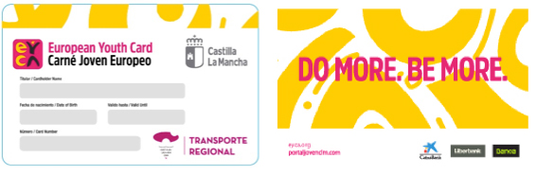
Ventajas:
- Descuentos en:
    - transportes,
    - alojamiento,
    - culturales,
    - compras,
    - … etc.
- Una mayor movilidad en el ámbito europeo.

Documentación
- Carné Clásico:
  - Solicitud debidamente cumplimentada.
  - Autorización paterna/materna/tutor para los menores de 18 años.
  - DNI, NIE o Pasaporte.
- Carné Combinado:
  - Solicitud debidamente cumplimentada.
  - Autorización paterna/materna/tutor para los menores de 18 años.
  - Fotocopia del DNI.
  - Apertura de cuenta, en uno los tres bancos anteriormente citados, por parte del usuario, gratuita y sin comisiones.
Ventajas

- Ayudas para el transporte convocadas por la Consejería de Fomento: reducción del 50 % en el precio del billete en los viajes de los servicios regulares de transporte interurbano de viajeros por carretera, dentro del territorio de la comunidad autónoma de Castilla-la Mancha.

- Descuentos en los servicios que puedes consultar y acceder desde: http://juventud.jccm.es/carijpub/.
- Descuento del 50% en los espectáculos realizados por la Consejería de Educación, Cultura y Deportes.
- Descuento del 50% a los Museos dependientes de la Junta de Comunidades de Castilla-La Mancha.
- Sobre los precios establecidos en todas las actividades de juventud organizadas por la Consejería de Educación, Cultura y Deportes se les aplicará un descuento del 10%.
- Descuento de un 10% sobre los precios de los servicios en los Albergues Juveniles de la Junta de Comunidades de Castilla-La Mancha.
Ventajas a nivel europeo consulta la página de la asociación
European Youth Card, dirección: http://www.eyca.org/

Asistencia en Viaje
Coberturas:
- Asistencia por accidente o enfermedad.
- Asistencia por daño en equipaje
- Asistencia por retraso en los medios de transporte
- Asistencia por responsabilidad civil
Validez:
- 90 días por viaje o desplazamiento.
- En el mundo entero y en España a partir de 30 Km. del lugar habitual de residencia

Más información y TRAMITACIÓN
Ayuntamiento de Iniesta:
PUNTO DE INFORMACIÓN JUVENIL -- SERVICIOS SOCIALES
Plaza Mayor, 2


Tfno: 976 545011
E-mail: puntoinformacionjuveniliniesta@gmail.com


